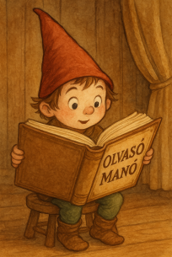
Muncaster, Harriet: Holdas Hanna és az új osztálytárs

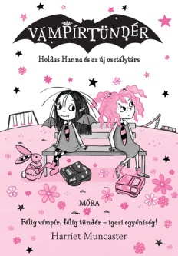
- Hogy hívják Holdas Hanna plüssállatát, aki életre kelt?

- Miának is volt kedvenc plüsse? Ha igen, hogy hívták?

- Biztos neked is van olyan kedvenc plüssöd, akit szeretnéd, ha Hanna anyukája életre keltene? Rajzold le ide:

Neved, e-mail címed:
Iskolád, osztályod:
Lakcímed:
Dátum:…………………………………………………………………………………….

